Файтельсон Антон контрольная работа 3 вариант 8

Задача 1. Построить порождающую матрицу циклического кода, обнаруживающего и исправляющего однократную ошибку, при заданном количестве информационных разрядов. Исправить ошибку в заданном векторе. В ответе привести проверочную часть порождающей матрицы, уравнения синдрома, проверочную матрицу, процесс исправления ошибки.

1) Построение порождающей матрицы
Nu = 8; Nk = 8;
Единичная матрица
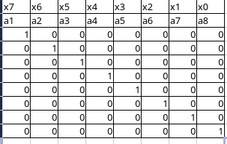

Приведем порождающий многочлен к виду(x^n .. x^0):
Порождающий многочлен: 110001011 => x8 + x7 + x3+ x1 + x0
